Анализ ёмкости лёгких у разных людей
Kim Sofia
2026-07-01

Введение и актуальность
Одним из главных показателей функций дыхания является ёмкость лёгких - TLC - Total Lung Capacity. Он отражает максимальный объём воздуха, который лёгкие могут вместить, и зависит от множества факторов: возраста, пола, роста, физического развития, наличия заболеваний дыхательной системы и вредных привычек.
Данные из научных статей Miller et al. (2005).
Известно, что на величину TLC оказывают влияние такие антропометрические факторы, как рост, пол и возраст. В частности, наблюдается положительная корреляция между ростом человека и объёмом его лёгких, что объясняется анатомическими особенностями строения грудной клетки (Hankinson, Odencrantz, and Fedan 1999). Также существуют устойчивые различия между мужчинами и женщинами, обусловленные как размерами тела, так и гормональными факторами (Pellegrino et al. 2005).

Цель исследования
Анализ ёмкости легких у мужчин и женщин, а именно:
- Оценка различий в объеме легких между мужчинами и женщинами (зависимость от пола).
- Построение регрессионных моделей, описывающих связь TLC с ростом для каждой группы (зависимость от роста).

Задачи исследования
- Провести описательный анализ данных
- Сравнить средние значения TLC между мужчинами и женщинами с помощью t-теста
- Построить линейные регрессионные модели зависимости TLC от роста отдельно для мужчин и женщин
- Визуализировать полученные результаты

Материалы и методы

Данные (датасет “tlc”)
Анализ выполнен на основе данных, предоставленных в файле tlc.csv. Выборка включает 32 наблюдения и содержит следующие переменные:
- age – возраст.
- sex – пол (1 - женский; 2 - мужской)
- height – рост (см)
- tlc– объем легких (л)
Выборка включает представителей различных возрастных групп, что позволяет оценить общие закономерности в популяции.
## Общее число наблюдений: 32
## Женщины: 16
## Мужчины: 16

Статистические методы
Для достижения поставленных целей применялся следующий комплекс методов:
- Описательная статистика — расчёт средних, стандартных отклонений, минимумов и максимумов с использованием пакета dplyr (Wickham et al. 2023).
- T-тест Стьюдента для независимых групп — применялся для проверки гипотезы о равенстве средних значений TLC в группах мужчин и женщин. Нулевая гипотеза утверждает отсутствие различий между группами, альтернативная — наличие значимых различий. Критический уровень значимости принят равным α = 0.05. Формула t-статистики:
$$t=\frac{{\overset{‾}{X}}_{1}−{\overset{‾}{X}}_{2}}{\sqrt{\frac{s_{1}^{2}}{n_{1}}+\frac{s_{2}^{2}}{n_{2}}}}$$
- где ${\overset{‾}{X}}_{1}$ и ${\overset{‾}{X}}_{2}$ — средние значения в группах, $s_{1}^{2}$ и $s_{2}^{2}$ — дисперсии, $n_{1}$ и $n_{2}$ — объёмы выборок.
- Линейный регрессионный анализ — построение моделей вида (Draper and Smith 1998).
$$TLC=β_{0}+β_{1}⋅height+ε$$
- где $TLC$ — объём лёгких, $height$ — рост, $β_{0}$ — свободный член, $β_{1}$ — коэффициент регрессии, $ε$ — ошибка модели.
(Wickham 2016). Качество моделей оценивалось через коэффициент детерминации R2 и статистическую значимость коэффициентов (Draper and Smith 1998).
$$R^{2}=1−\frac{\sum_{i=1}^{n}{{\left(y_{i}−{\hat{y}}_{i}\right)}^{2}}}{\sum_{i=1}^{n}{{\left(y_{i}−\overset{‾}{y}\right)}^{2}}}$$
4. Визуализация — графические методы представления данных с использованием пакета ggplot2 (Wickham 2016).

Результаты

1) Описательная статистика
Таблица 1. Описательные статистики по группам
Пол | N | Средний возраст | Средний рост (см) | Средний TLC (л) | SD (л) | Минимум (л) | Максимум (л)
Female | 16 | 26.3 | 160.8 | 5.20 | 1.30 | 3.4 | 8.05
Male | 16 | 30.5 | 174.1 | 6.98 | 1.44 | 3.8 | 9.45

Проверка различий между группами

Графическое представление сравнения групп
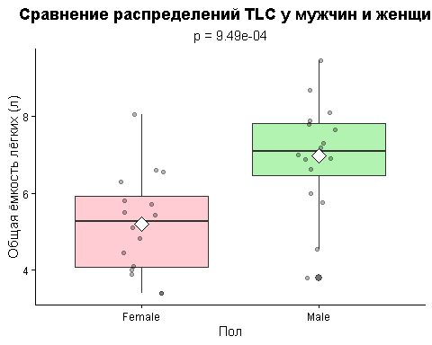

Регрессионные модели
## ━━━━━━━━━━━━━━━━━━━━━━━━━━━━━━━━━━━━━━━━━━━━━━━━━━━━━━━━━━━━
## РЕГРЕССИОННЫЕ МОДЕЛИ
## ━━━━━━━━━━━━━━━━━━━━━━━━━━━━━━━━━━━━━━━━━━━━━━━━━━━━━━━━━━━━
## МОДЕЛЬ ДЛЯ ЖЕНЩИН
## TLC = -7.556 + 0.079 × рост
## R² = 0.326, p(β₁) = 0.0208
## МОДЕЛЬ ДЛЯ МУЖЧИН
## TLC = -5.828 + 0.074 × рост
## R² = 0.297, p(β₁) = 0.0289
Таблица 2. Коэффициенты регрессионных моделей
Группа | Параметр | Оценка | Ст..ошибка | p.value | R..группы
Женщины | Intercept (β₀) | -7.556 | 4.906 | 0.1459 | 0.326
Женщины | Slope (β₁) | 0.079 | 0.030 | 0.0208
Мужчины | Intercept (β₀) | -5.828 | 5.269 | 0.2873 | 0.297
Мужчины | Slope (β₁) | 0.074 | 0.030 | 0.0289

График регрессионных моделей
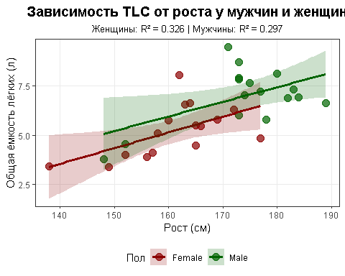

Обсуждение
## Обсуждение результатов
## Различия между группами
## T-тест выявил статистически значимые различия в TLC между
## полами (p < 0.001). Средний TLC у мужчин ( 6.98 л) на 1.78 л выше, чем у женщин ( 5.2 л).
## Это соответствует данным литературы [@miller2005].
## Регрессионные модели
## Построенные модели показали значимую связь между ростом и TLC
## в обеих группах. Коэффициент регрессии для мужчин (β₁ = 0.074 ) выше, чем для женщин (β₁ = 0.079 ).
## R² для мужчин составляет 0.297 , для женщин — 0.326 .
## Ограничения
## Ключевые ограничения: малый размер выборки (n = 32),
## отсутствие учёта возраста, ИМТ и других факторов,
## влияющих на TLC [@quanjer2012].

Список литературы
Draper, N. R., and H. Smith. 1998. Applied Regression Analysis. 3rd ed. John Wiley & Sons.
Hankinson, J. L., J. R. Odencrantz, and K. B. Fedan. 1999. “Spirometric Reference Values from a Sample of the General U.S. Population.” American Journal of Respiratory and Critical Care Medicine 159 (1): 179–87. https://doi.org/10.1164/ajrccm.159.1.9712108.
Miller, M. R., J. Hankinson, V. Brusasco, F. Burgos, R. Casaburi, A. Coates, R. Crapo, et al. 2005. “Standardisation of Spirometry.” European Respiratory Journal 26 (2): 319–38. https://doi.org/10.1183/09031936.05.00034805.
Pellegrino, R., G. Viegi, V. Brusasco, R. O. Crapo, F. Burgos, R. Casaburi, A. Coates, et al. 2005. “Interpretative Strategies for Lung Function Tests.” European Respiratory Journal 26 (5): 948–68. https://doi.org/10.1183/09031936.05.00035205.
Quanjer, P. H., S. Stanojevic, T. J. Cole, X. Baur, G. L. Hall, B. H. Culver, P. L. Enright, et al. 2012. “Multi-Ethnic Reference Values for Spirometry for the 3-95-Yr Age Range: The Global Lung Function 2012 Equations.” European Respiratory Journal 40 (6): 1324–43. https://doi.org/10.1183/09031936.00080312.
Wickham, H. 2016. Ggplot2: Elegant Graphics for Data Analysis. Springer-Verlag.
Wickham, H., R. François, L. Henry, and K. Müller. 2023. Dplyr: A Grammar of Data Manipulation. https://CRAN.R-project.org/package=dplyr.

